АНАЛИЗ ТЕРМОДИНАМИЧЕСКОЙ ЭФФЕКТИВНОСТИ ПРИМЕНЕНИЯ ОРГАНИЧЕСКИХ РАБОЧИХ ВЕЩЕСТВ В СИСТЕМАХ УТИЛИЗАЦИИ ТЕПЛОВОЙ НАГРУЗКИ ТУРБИН С ПРОТИВОДАВЛЕНИЕМ
Никифоров М.А., Гинзберг Ю.В., Сухих А.А.
ФГБОУ ВПО «НИУ «МЭИ», Россия, Москва, ул. Красноказарменная, д.14

Данная работа представляет результаты анализа термодинамической эффективности применения органических рабочих веществ в системах генерации электрической энергии на выхлопе противодавленческих турбин малой мощности (на примере турбины Р-6-3,5/0,5). Модернизация традиционной тепловой схемы предполагает разработку и включение фреонового энергоблока параллельно сетевому подогревателю. Данная схема обеспечивает возможность увеличения вырабатываемой электрической энергии при сезонных либо других видах снижениях мощности тепловых нагрузок (вплоть до полного конденсационного варианта). В качестве рабочего вещества такого энергоблока впервые рассматривается фреон RC318 (октафторциклобутан C₄F₈). Эффективность использования низкокипящих рабочих веществ в бинарных циклах была показана еще в середине прошлого века в работах Гохштейна [1]. В настоящее время, например, авторами из Санкт-Петербурга указывается на целесообразность применения бутана в энергоблоке для утилизации выхлопов ГТУ и ДВС в работе [2].
Принципиальная тепловая схема комбинированного энергоблока представлена на рис. 1., а исходные данные для ее расчета даны в табл.1.
Конфигурация рабочего цикла фреонового энергоблока изображёна на рис. 2. Перегретый фреоновый пар 1, расширяясь в проточной части фреоновой турбины (Т) до состояния 2д, направляется в рекуператор (РТ), где отдаёт теплоту перегрева, переходя в состояние 3 на выходе из рекуператора. После процесса полной конденсации в воздушной градирне до состояния 4', жидкость нагнетается фреоновым питательным насосом (ПН) до состояния 5д, направляется в рекуператор (РТ), где нагревается до состояния 6 перегретым паром выхлопа фреоновой турбины. Далее нагретый поток (сверхкритического флюида) направляется в газонагреватель (ГН), где он водяным паром выхлопа турбины Р-6-3,5/0,5 нагревается до параметров перегретого пара (состояние 1) перед фреоновой турбиной Т.
Определение оптимального давления перед турбоагрегатом является важнейшей задачей, определяющей эффективность всего энергоблока, так как, с одной стороны, повышение начального давления вызывает увеличение разности энтальпий, срабатываемой в турбине, а с другой, увеличивает расход энергии на нагнетание конденсата. Таким образом, существует некий оптимум значений начального давления перед турбиной, соответствующий максимальному внутреннему КПД цикла. Результаты такого расчетного исследования приведены на рис. 3. Пример одного из вариантов расчета характерных точек цикла по программе NIST (USA) REFPROP9 приведен в табл.2. В результате такого анализа в качестве рабочего давления перед турбиной выбрано 6МПа. 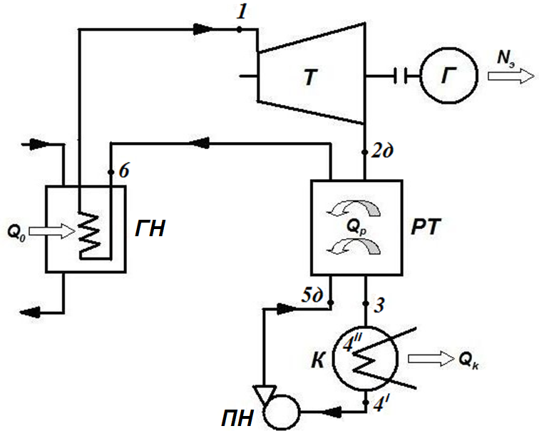
ГН – газонагреватель тепловой мощностью Q₀; Т – турбина; Г –генератор, вырабатывающий электрическую мощность N_{э}; РТ – рекуперативный теплообменник тепловой мощностью Q_{р}; К – конденсатор тепловой мощностью Q_{к}; ПН – питательный насос

Рисунок 1 - Принципиальная схема фторуглеродного теплосилового энергоблока
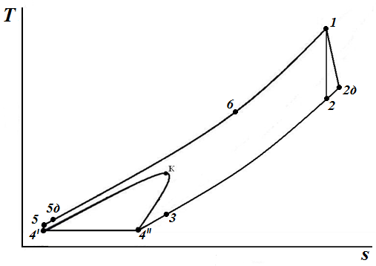
Рисунок 2 – Конфигурация сверхкритического цикла фреонового энергоблока на октафторциклобутане C₄F₈ в системе утилизации тепловой нагрузки турбины с противодавлением
Таблица 1 - Исходные данные для расчета показателей эффективности фреонового энергоблока

Параметр | Размерность | Значение
Расход водяного пара противодавления турбины Р-6-3,5/0,5 $D_{п}$ | кг/с | 16,31
Температура питательной воды парового энергоблока $t_{пв}$ | $$°C$$ | 160
Температура пара противодавления $t_{п}$ | $$°C$$ | 226
Температура/давление начала процесса расширения в фреоновой турбине $t_{1}$/ Р₁ | $°C$ / МПа | 206 / 6
Температура RC318 на выходе из РТ t₃ | $$°C$$ | 35
Давление конденсации паров выхлопа Т | МПа | 0,37

Рисунок 3 - Зависимость внутреннего КПД фреонового энергоблока от давления острого пара при фиксированной температуре перед турбиной $t_{1}=206°C$

Таблица 2 -Параметры характерных точек цикла

Точка | Энтальпия h, кДж/кг | Энтропия s, кДж/кг | Давление р, МПа | Температура t, $°C$
1 | 467,5 | 1,7043 | 6 | 206
2_{д} | 431,1 | 1,7200 | 0,37 | 138,2
3 | 338,8 | 1,4624 | 0,37 | 35,0
5д | 237,6 | 1,1145 | 7 | 36,8
6 | 329,9 | 1,3818 | 7 | 90
Таблица 3 - Сводная таблица показателей эффективности фреонового и комбинированного энергоблоков

Параметр | Размерность | Фреоновый энергоблок | Комбинированный энергоблок
Теплота, подведённая в цикле | МВт | 37,1 | 42,9
Электрическая мощность | МВТ | 9,57 | 15,57
КПД брутто | % | 25,8 | 36,3
КПД нетто | % | 21,8 | 32,2
Удельный расход условного топлива | $$\frac{г}{кВт∙ч}$$ | 477 | 374
Удельный расход теплоты на производство электроэнергии | $$\frac{кДж}{кВт∙ч}$$ | 13956 | 9919

Особые термодинамические характеристики предлагаемого рабочего вещества: начальное и конечное состояния процесса расширения находятся в области перегретого пара, в турбине срабатываются малые разности энтальпий, значения удельных объёмов пара на выхлопе малы – позволят проектировать компактный турбоагрегат с лопатками малой высоты и малыми потерями в проточной части.
Избыточное давление в процессе конденсации фреона RC318 (0,37 МПа) исключает присосы воздуха в тракт. Данное обстоятельство позволяет исключить установку деаэратора и дает возможность использовать компактные воздушные градирни.
В результате расчетно-теоретического исследования термодинамической эффективности комбинированного энергоблока показано, что предлагаемая схема дает не только возможность противодавленческой турбине работать вне зависимости от тепловой нагрузки, но и превзойти по показателям аналогичную по мощности и параметрам пара конденсационную турбоустановку К-12-4,2 КТЗ (удельный расход теплоты на производство электроэнергии 9919 против 11983 кДж/кВт ч).

ЛИТЕРАТУРА
- Гохштейн Д.П., Смирнов Г.Ф., Киров В.С. Некоторые особенности парогазовых схем с неводяными парами. Теплоэнергетика. 1966, №1, С. 20 – 24.
- Готовский М.А. Использование комбинированного пароводяного и органического циклов Ренкина для повышений экономичности ГТУ и ДВС / Готовский М.А., Гринман М.И., Фомин В.А. и др.// Теплоэнергетика, 2012, №3, с. 56-61.

